СУББОТА ПРИГЛАШАЕТ
04.10.2025
10.00
Соревнования по осеннему лёгкоатлетическому кроссу
IV-XI классы

Игровое занятие «Золотые правила нравственности»
I – II классы

Викторина по сказкам «В гостях у Знайки»
III – IV классы
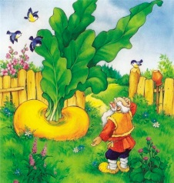
Квест- круиз «Беларусь- страна единства»
V – VII классы

Участие в заседании районной Школы пионерского актива «Лидер»
V – VIII классы

Акция «Маленькие сердца – большие дела»
Тимуровский, волонтёрский отряды


Круглый стол «Молодежь Беларуси: традиции и будущее»
VIII – XI классы


